Title: Лечение кистевого туннельного синдрома: быстро и эффективно
Description: Туннельный синдром запястья - коварное заболевание, оно медленно прогрессирует и ведет к осложнениям и инвалидизации. При подозрении на наличие заболевания, важно как можно скорее обратиться за медицинской помощью. Специалисты помогут быстро и эффективно справиться с недугом.

Операция при кистевом туннельном синдроме – как проходит и ее результаты
Туннельный кистевой синдром - неврологическое заболевание, связанное со сдавлением срединного нерва карпального канала. Сопровождается болью в кисти, потерей тактильной и температурной чувствительности, парестезией, онемением и побледнением пальцев, потерей мышечной силы кисти.
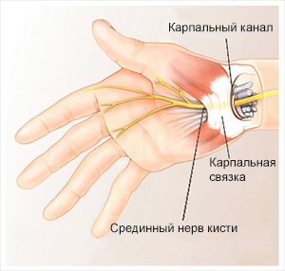

Синдром карпального канала ухудшает качество жизни и приводит к снижению трудоспособности. Становится трудно не только в профессиональной деятельности, но и в выполнении простых бытовых вещей, таких как застегивание пуговицы или завязывании шнурков.
Как следствие, заболевание прогрессирует и приводит к необратимым осложнениям. Деформация, контрактура мышц и связочного аппарата кисти, ведущие к тяжелому функциональному нарушению (обезьянья лапа). Компрессия сосудов кисти приводит к нарушению кровообращения и изменению кожных покровов, в связи с недостатком питательных веществ и кислорода в клетках. Хроническая боль вызывает бессонницу и неврозы.

Консервативная терапия не всегда приносит результат. Более эффективный способ лечения туннельного синдрома - оперативный. Цель оперативного вмешательства - механически устранить причину сдавления нерва.

В основном оперативное лечение проводят под местной анестезией. Есть два вида операции:
- открытый способ - производят разрез кожи в области поперечной связки запястья. После устранения причины сдавления нерва, ушивают ткани и фиксируют руку;
- с помощью карпального крючка - это малоинвазивный способ, позволяющий провести операцию без разрезов, максимально уменьшив размер доступа и травматичность самого вмешательства. В области запястья и основания ладони делают по одному небольшому проколу. Для контроля хода операции используется УЗИ. Рассекается поперечная связка и устраняется причина сдавления нерва. Накладывать швы нет необходимости, проколы заклеиваются стрипами (специальный пластырь). Заживление проколов всего за несколько дней и быстрая реабилитация являются преимуществами данного способа. А сама операция длится, в среднем, до 20 минут, но длительность зависит от степени тяжести и анатомических особенностей пациента.
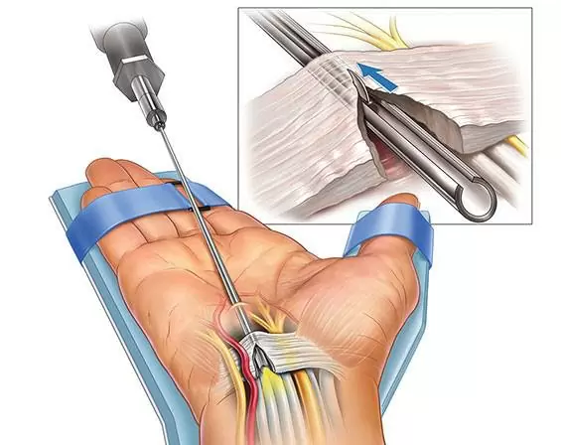

Использование современных инструментов и аппаратов, высококвалифицированные специалисты позволяют снизить риск осложнений к минимальному. Но исходя из образа жизни пациента и сопутствующих заболеваний, существует ряд возможных осложнений:
- кровотечение
- припухлость
- кровоподтек
- повреждение нервных волокон и ганглиев
Своевременное обращение за медицинской помощью снижает риск развития осложнений и сокращает время восстановительного периода.
После операции могут беспокоить отек, боль, ограничение подвижности. Необходимо скорректировать образ жизни, чтобы избежать рецидива: полностью убрать нагрузку на руку, не напрягать кисть, соблюдать условия труда и отдыха.
Нервные волокна восстанавливаются в течение 4-8 недель. Но, в зависимости от степени тяжести, наличия осложнений и отягощающих факторов, реабилитация может достигать до полугода.
Рекомендованы физиотерапия, массаж индивидуально подобранные специалистами, для более быстрого и комфортного выздоровления.

